XMLHttpRequest. AJAX.

- Introducción.
- Interfaz, esquema e instancia
  - Esquema general de uso
  - Instanciar XMLHttpRequest
- Métodos y atributos de XMLHttpRequest.
  - Atributos
  - Métodos
  - El método open()
- Texto o XML

1. Introducción

XMLHttpRequest es un API que puede ser utilizado desde JavaScript. Éste objeto, presente en los navegadores actuales permite transferir y manipular datos XML hacia y desde el navegador, de ésta forma se establece un canal de comunicación en "back-ground" entre el cliente y el servidor.

Por lo general, los datos devueltos como consecuencia de una llamada a XMLHttpRequest serán obtenidos de una base de datos y mostrados en el lado del cliente de forma que no se aprecie el típico parpadeo como consecuencia de la recarga de la página web.

En los puntos que siguen, y a lo largo del próximo tema, comprobaremos cómo es posible recibir información tanto en texto plano como en formato XML.

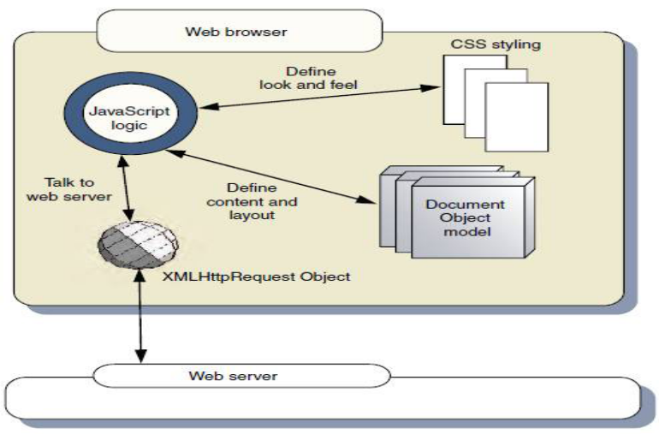

2. Interfaz, esquema e instancia

Desde septiembre de 2006 el consorcio W3C (http://www.w3.org/TR/XMLHttpRequest) ha definido un estándar para la utilización del citado objeto.

En la actualidad el último documento publicado es de Enero de 2014.

La especificación ofrecida por W3C es la siguiente:
[NoInterfaceObject]
interface XMLHttpRequestEventTarget : EventTarget {
// event handlers
attribute EventHandler onloadstart;
attribute EventHandler onprogress;
attribute EventHandler onabort;
attribute EventHandler onerror;
attribute EventHandler onload;
attribute EventHandler ontimeout;
attribute EventHandler onloadend;
};

interface XMLHttpRequestUpload : XMLHttpRequestEventTarget {

};

enum XMLHttpRequestResponseType {
"",
"arraybuffer",
"blob",
"document",
"json",
"text"
};

[Constructor]
interface XMLHttpRequest : XMLHttpRequestEventTarget {
// event handler
attribute EventHandler onreadystatechange;

// states
const unsigned short UNSENT = 0;
const unsigned short OPENED = 1;
const unsigned short HEADERS_RECEIVED = 2;
const unsigned short LOADING = 3;
const unsigned short DONE = 4;
readonly attribute unsigned short readyState;

// request
void open(ByteString method, [EnsureUTF16] DOMString url);
void open(ByteString method, [EnsureUTF16] DOMString url, boolean async, optional [EnsureUTF16] DOMString? username = null, optional [EnsureUTF16] DOMString? password = null);
void setRequestHeader(ByteString header, ByteString value);
attribute unsigned long timeout;
attribute boolean withCredentials;
readonly attribute XMLHttpRequestUpload upload;
void send(optional (ArrayBufferView or Blob or Document or [EnsureUTF16] DOMString or FormData)? data = null);
void abort();

// response
readonly attribute unsigned short status;
readonly attribute ByteString statusText;
ByteString? getResponseHeader(ByteString header);
ByteString getAllResponseHeaders();
void overrideMimeType(DOMString mime);
attribute XMLHttpRequestResponseType responseType;
readonly attribute any response;
readonly attribute DOMString responseText;
readonly attribute Document? responseXML;
};

Sin lugar a dudas una de las cuestiones que más nos interesa, es conocer los métodos y atributos ofrecidos por dicha interfaz. Por ello en los siguientes apartados vamos a proceder a explicarlos método por método, no obstante, antes de convocar cualquiera de sus métodos es necesario instanciarlo.

A lo largo del siguiente apartado veremos la forma de lograr una instancia del objeto XMLHttpRequest, ésta varía en función del navegador en el que nos encontremos.

2.1. Esquema general de uso

A la hora de utilizar el objeto XMLHttpRequest para comunicar nuestra aplicación con el servidor seguiremos, por regla general, el mismo procedimiento una y otra vez. El esquema básico a seguir se compondrá de los siguientes pasos:

- Obtener una referencia a una copia del objeto XMLHttpRequest.
- Uso de método open() para establecer los parámetros globales de la solicitud.
- Establecimiento opcional de cabeceras de la solicitud.
- Asignación de un método de respuesta para el evento onreadystatechange si se opta por operar de forma asíncrona.
- Envío de la solicitud.
- Tratamiento de la información recibida desde el servidor.

Puede llamarnos la atención el punto 4 del esquema. Efectivamente, a pesar de que las siglas de AJAX sean precisamente "Asynchronous JavaScript and XML", es posible operar tanto de forma síncrona como asíncrona, ahora bien, siempre trabajaremos en "back-ground", lo que le dará a la interfaz gráfica de usuario la sensación de que no se ha producido una recarga de la página, pues en realidad así es.

El típico parpadeo como consecuencia de la recarga de la página, no se producirá tanto si estamos trabajando de forma síncrona como asíncrona.

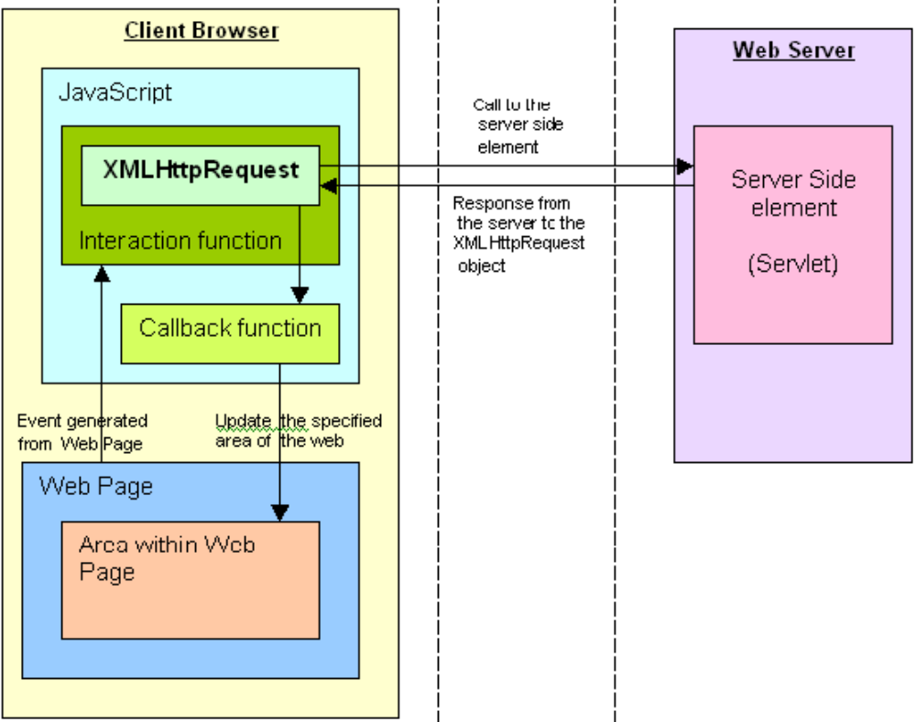

2.2. Instanciar XMLHttpRequest

Si hacemos una búsqueda en nuestro PC de la librería MSXML.DLL, seguramente
encontraremos un ejemplar de la misma en System32. Efectivamente, ésta librería es la que utiliza Internet Explorer para contener el objeto que nos ocupa, a través de JavaScript podremos instanciarlo.

Según W3C la forma de obtener una instancia sería la siguiente:

var transport = new XMLHttpRequest();

Si bien, de esta forma podemos obtener una instancia en navegadores como Opera o Mozilla Firefox e IE +7, en Internet Explorer 5.0 o Internet Explorer 6.0 la forma es notablemente diferente.

Así pues estamos ya en condiciones de escribir el código mínimo necesario para instanciar y obtener con éxito una copia del objeto XMLHttpRequest.

var transport;
if ( window.XMLHttpRequest )
transport = new XMLHttpRequest();
else
transport = new ActiveXObject('Microsoft.XMLHTTP');
}

.

3. Métodos y atributos de XMLHttpRequest.

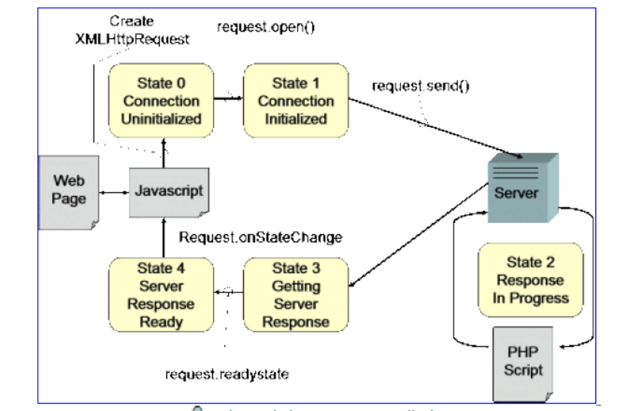

3.1. Atributos

Veamos detalladamente los atributos del objeto:

- readyState : indica el estado del objeto, tomará uno de los siguientes valores:
  - 0: Estado inicial del objeto, antes de realizar operación alguna sobre él.
  - 1: el método open(), ha sido llamado de forma correcta.
  - 2: se ha producido el envío de la información.
  - 3: han sido recibidas todas las cabeceras http.
  - 4: la transferencia de datos se ha completado.
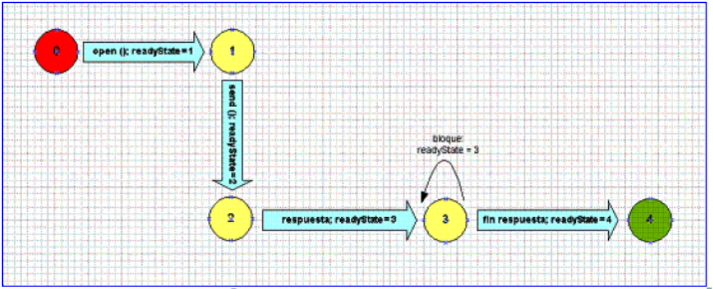

- status: representa el código de estado de http son los siguientes:
  - 200 : La solicitud se ha procesado satisfactoriamente.
  - 401: No se tiene autorización para acceder al recurso solicitado.
  - 404: No se encuentra el recurso solicitado, generalmente por mala construcción del URL.
  - 500: Error interno del servidor.

- lstatusText: devuelve el estado del atributo anterior como una cadena , ej. "Not Found".
- responseText :devuelve la respuesta como una cadena.
- responseXML: devuelve la respuesta como un XML, a través de los objetos DOM, podremos formatearla y construir la respuesta definitiva.
- onreadystatechange: cada vez que el estado cambia (readyState), se dispara hacia unafunción (handle) que debe definir el usuario.

Teniendo en cuenta el código fuente anterior, en el que obteníamos el objeto transport, una utilización posible de los atributos descritos podría ser la siguiente:

transport.onreadystatechange = función_handle()
{
If (transport.readyState == 1)
{
Objeto_dom.innerHTML = '<b>cargando</b>...';
}
}

3.2. Métodos

Una vez comprendido los atributos del objeto vamos a proceder a desglosar los métodos:

- abort(): cancela todas las peticiones realizadas por el objeto, devolviéndolo a su estado inicial.
- getAllResponseHeaders(): devuelve en una sola cadena de caracteres los encabezados http que se han recibido del servidor en una conexión usando el objeto XMLHttpRequest.
- getResponseHeader(): devuelve en una sola cadena de caracteres uno de los encabezados http que se han recibido del servidor en una conexión.
- open(): prepara una conexión e inicia el objeto, dispone de cinco parámetros de los cuales tres son opcionales. open (metodoRequest, url [,sync [,nombre [,contraseña]]]):
- send() : envía una petición al servidor. Buscará lo especificado en el parámetro url del método open().
- setRequestHeader(): añade un encabezado http a la petición realizada.

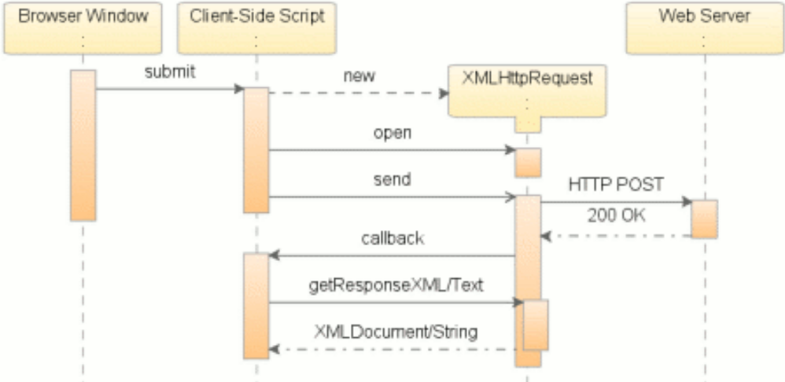

3.3 El método open()

Debido a la relevancia de éste método dentro del objeto XMLHttpRequest, vamos a detenernos con el propósito de observar sus parámetros con detenimiento.

Al llamar al método open() hemos de entregar un mínimo de dos parámetros, pudiendo agregarse opcionalmente un tercero, cuarto y quinto. Por orden, estos parámetros son los siguientes:
- El primer argumento será una cadena de caracteres indicando el método que se empleará para efectuar la solicitud. Los dos casos más habituales son GET y POST. El primero es el que se usa cuando se introduce un URL directamente en el navegador, mientras que el segundo es el empleado habitualmente al enviar los datos de un formulario.
- En segundo lugar hay que facilitar el URL correspondiente al recurso que se solicita. Normalmente será un URL relativo, conteniendo el nombre de un documento o una acción.
- A diferencia de los dos anteriores, el tercer parámetro no es una cadena de caracteres sino un valor de tipo booleano, es decir, solamente pude ser TRUE o FALSE. Con él se indica si la solicitud se procesará de forma síncrona o asíncrona. El valor por defecto es TRUE, de forma que la comunicación se efectuará de manera asíncrona. Volveremos sobre este aspecto de inmediato.
- El cuatro parámetro también es opcional, utilizándose únicamente cuando el servidor, para aceptar la solicitud, exija una identificación previa. Este argumento será una cadena conteniendo el nombre de usuario.
- Por último, normalmente en combinación con el parámetro anterior, se facilitará la contraseña que permita al servidor autenticar nuestra identidad y decidir si dar respuesta a la solicitud o no.

Para concluir exponemos los estamos por los que pasa el objeto, expresados a través de su atributo readyState.

4. Texto o XML

Dependiendo del tipo de información que nos devuelva el servidor, usaremos para recuperarla la propiedad responseText o bien responseXML. La primera es una cadena de caracteres, con cualquier formato, mientras que la segunda es válida exclusivamente cuando lo que se devuelve es un documento XML.

El uso de XML tiene la ventaja de que facilita la transferencia de información estructurada, que el cliente pude analizar como una serie de datos independientes pero relacionados entre sí.

Aunque la X final de AJAX hace referencia explícita a XML, lo cierto es que en casos sencillos, es habitual que el cliente devuelva una secuencia de caracteres y ésta se recupere mediante la propiedad responseText, pudiendo ser incluida en el documento sin más tratamientos.

